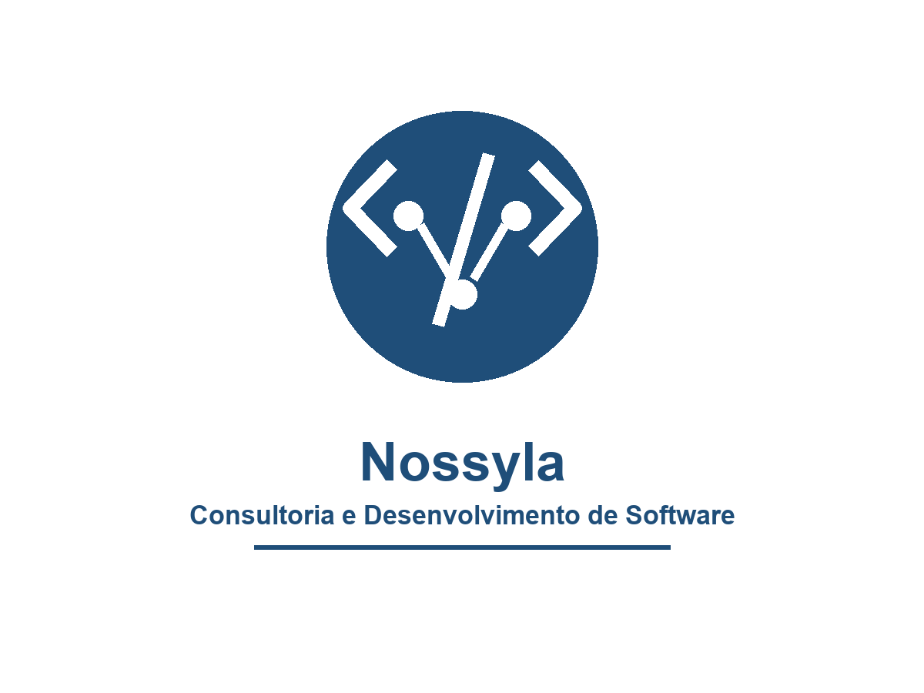 | 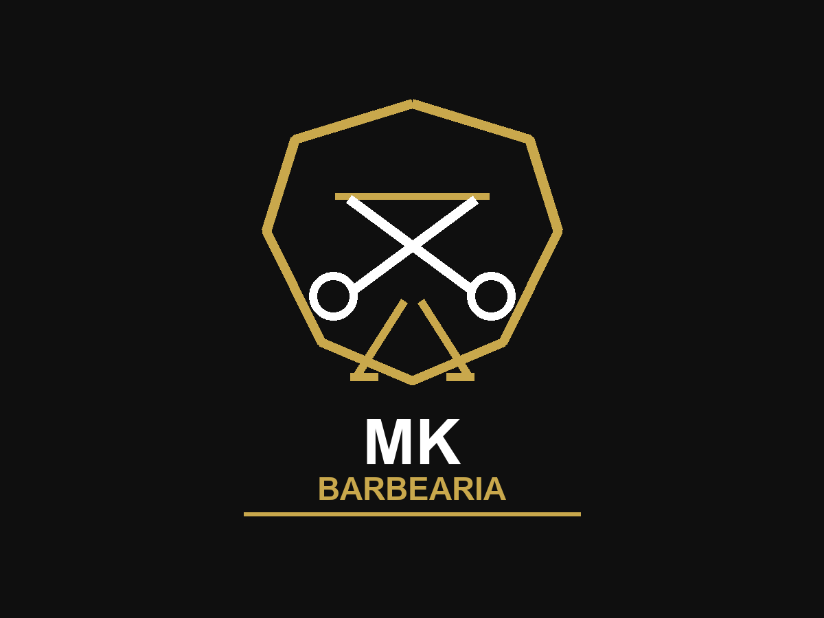

Diretório da Equipe
Sistema de Gestão para MK Barbearia

Projeto | Sistema de Gestão para MK Barbearia
Contratante | MK Barbearia
Contratada | Nossyla Consultoria e Desenvolvimento de Software
Coordenador | Alysson Arcas
Documento | Diretório da Equipe
Versão | 1.0
Data | 05/04/2026
Documento preparado para uso executivo, acompanhamento de projeto e portfólio profissional.

Aprovadores e Patrocinadores
João Carlos Pereira
Papel no projeto: Aprovador
Empresa / vínculo: Nossyla - Presidente
Responsabilidades principais:
- Acompanhar evolução executiva do projeto.
- Aprovar decisões de escopo, prazo e prioridade quando necessário.
- Remover impedimentos institucionais ou comerciais.
- Participar de validações formais conforme matriz de comunicação.
E-mail: ____________________________________________________
Telefone: ____________________________________________________
Disponibilidade: ____________________________________________________

Maria de Azevedo Neto
Papel no projeto: Aprovadora
Empresa / vínculo: Nossyla - Patrocinadora
Responsabilidades principais:
- Acompanhar evolução executiva do projeto.
- Aprovar decisões de escopo, prazo e prioridade quando necessário.
- Remover impedimentos institucionais ou comerciais.
- Participar de validações formais conforme matriz de comunicação.
E-mail: ____________________________________________________
Telefone: ____________________________________________________
Disponibilidade: ____________________________________________________

Marcos Kawasaki
Papel no projeto: Aprovador
Empresa / vínculo: Nossyla - Diretor de Infra e Sistemas
Responsabilidades principais:
- Acompanhar evolução executiva do projeto.
- Aprovar decisões de escopo, prazo e prioridade quando necessário.
- Remover impedimentos institucionais ou comerciais.
- Participar de validações formais conforme matriz de comunicação.
E-mail: ____________________________________________________
Telefone: ____________________________________________________
Disponibilidade: ____________________________________________________

Murilo da Silva Nascimento
Papel no projeto: Aprovador
Empresa / vínculo: MK Barbearia - CEO
Responsabilidades principais:
- Acompanhar evolução executiva do projeto.
- Aprovar decisões de escopo, prazo e prioridade quando necessário.
- Remover impedimentos institucionais ou comerciais.
- Participar de validações formais conforme matriz de comunicação.
E-mail: ____________________________________________________
Telefone: ____________________________________________________
Disponibilidade: ____________________________________________________

Equipe Executora
Alysson Arcas
Papel no projeto: Coordenador do Projeto
Empresa / vínculo: Nossyla Consultoria e Desenvolvimento de Software
Responsabilidades principais:
- Coordenar planejamento, cronograma, riscos e comunicação.
- Garantir alinhamento entre requisitos, entregas e critérios de aceite.
- Conduzir cerimônias ágeis, status reports e governança.
- Centralizar decisões técnicas e priorização junto aos stakeholders.
E-mail: ____________________________________________________
Telefone: ____________________________________________________
Disponibilidade: ____________________________________________________

Willian de Oliveira
Papel no projeto: Analista de Sistemas
Empresa / vínculo: Nossyla Consultoria e Desenvolvimento de Software
Responsabilidades principais:
- Detalhar requisitos funcionais e regras de negócio.
- Apoiar refinamento do backlog e critérios de aceite.
- Documentar fluxos, casos de uso e premissas técnicas.
- Apoiar validação com cliente e equipe de desenvolvimento.
E-mail: ____________________________________________________
Telefone: ____________________________________________________
Disponibilidade: ____________________________________________________

Pedro Neto da Silva Sauro
Papel no projeto: Desenvolvedor
Empresa / vínculo: Nossyla Consultoria e Desenvolvimento de Software
Responsabilidades principais:
- Implementar funcionalidades front-end e back-end.
- Criar integrações necessárias para agenda, autenticação e e-mail.
- Corrigir defeitos identificados em QA.
- Apoiar revisão técnica e preparação de deploy.
E-mail: ____________________________________________________
Telefone: ____________________________________________________
Disponibilidade: ____________________________________________________

Jaqueline da Silva de Oliveira
Papel no projeto: Desenvolvedor
Empresa / vínculo: Nossyla Consultoria e Desenvolvimento de Software
Responsabilidades principais:
- Implementar funcionalidades front-end e back-end.
- Apoiar padronização de componentes e integração com API.
- Realizar correções técnicas e ajustes de responsividade.
- Contribuir com documentação técnica e versionamento.
E-mail: ____________________________________________________
Telefone: ____________________________________________________
Disponibilidade: ____________________________________________________

Joana de Azevedo
Papel no projeto: Designer
Empresa / vínculo: Nossyla Consultoria e Desenvolvimento de Software
Responsabilidades principais:
- Desenhar wireframes e telas principais.
- Definir padrões visuais e experiência de uso.
- Garantir consistência visual entre área pública, cliente e admin.
- Apoiar validações de usabilidade e ajustes finais.
E-mail: ____________________________________________________
Telefone: ____________________________________________________
Disponibilidade: ____________________________________________________

Michelli de Oliveira
Papel no projeto: Tester
Empresa / vínculo: Nossyla Consultoria e Desenvolvimento de Software
Responsabilidades principais:
- Planejar e executar testes funcionais.
- Registrar evidências, defeitos e status de QA.
- Validar critérios de aceite por sprint.
- Apoiar homologação e emissão dos termos de aceite.
E-mail: ____________________________________________________
Telefone: ____________________________________________________
Disponibilidade: ____________________________________________________

